Как и почему возникают конфликты?  Очевидно, что дело – в столкновении интересов родителя и ребенка.  Действительно, конфликт возникает, когда удовлетворение желаний одной стороной означает ущемление интересов другой и наоборот. Ущемленный интерес или отказ выполнить просьбу вызывает отрицательные эмоции: обиду, агрессию, раздражение.  Что же делать в таких случаях?  Родители решают эту задачу по-разному. Одни говорят: «Вообще не нужно доводить до конфликтов». Но, к сожалению, никто не застрахован от того, что желания наши и нашего ребенка однажды разойдутся. Жизнь слишком сложна, чтобы интересы детей и родителей всегда совпадали.  Когда же начинаются конфликты, одни родители не видят никакого другого выхода, как настоять на своем.  Другие же, наоборот, считают, что лучше уступить, сохраняя мир. Так появляются два неконструктивных способа разрешения конфликтов. | Первый способ:  «Выигрывает родитель»  В арсенале средств родителей зачастую имеют место приказы, обвинения, угрозы. Они склонны думать, что ломать сопротивление, побеждать волю ребенка необходимо. Дать ему волю, так он на шею сядет, будет делать что хочет. Они не замечают, что сами показывают неверный стиль общений: делают что хотят.  Родители считают, что ребенок должен научиться их уважать, не быть эгоистом. Значит, нечего потакать его желаниям. Это суждение не вызывает сомнения, но путь его не верен.  Есть и другой вариант. Родители мягко, но настойчиво требуют от ребенка выполнения своего желания. Часто это сопровождается объяснениями, с которыми ребенок в конце концов соглашается. Ребенок усваивает правило: «Мои личные интересы не в счет, все равно придется делать то, что хотят или требуют родители».  Пренебрежение интересами ребенка не может воспитывать у него уважения к интересам других. Как правило, такие дети растут либо чрезмерно пассивными, либо агрессивными. Но в обоих случаях у них накапливаются обида и озлобление; поведение не улучшается, отношения с родителями портятся. | Второй способ:  «Как правило, выигрывает ребенок»  По этому пути идут родители, которые либо боятся конфликтов, либо готовы постоянно жертвовать собой «ради блага ребенка». Однако и при таких намерениях дело оборачивается плохо для обеих сторон. Дети в этих случаях растут эгоистами, не приученными к порядку, не умеющими себя организовать и контролировать. Все это может быть и не так заметно в пределах семьи, но едва они выходят за двери дома, начинают учиться или работать в коллективе – их ждут большие трудности и неизбежные жестокие щелчки по самолюбию, по самооценке, а то и отвержение.  У родителей постоянно накапливается глухое недовольство ребенком, обида на него. В старости такие родители часто оказываются одинокими и заброшенными. Итак, неправильно разрешаемые семейные конфликты, большие и маленькие, неизбежно дают «эффект накопления», который оборачивается судьбой детей и родителей.
Конструктивный способ разрешения конфликтов  «Выигрывают обе стороны: родитель и ребенок»  состоит в следующем:  1-я с т а д и я: Прояснение конфликтной ситуации.  Родитель, применяя эмпатическое слушание, слушает ребенка, уточняет его проблему. После этого он с помощью «Я-высказывания» объясняет ребенку свою проблему. Цель этой стадии подготовить, услышать, принять участие в поисках совместного решения. Заметим, что начинать эту стадию надо именно с выслушивания ребенка.  2-я с т а д и я Сбор предложений.  Начинается с вопроса «как же нам быть?» После этого надо обязательно дождаться, чтобы ребенок предложил решение первым и только затем предлагать свои варианты. При этом ни одно, даже самое неподходящее с вашей точки зрения, предложение не отвергается «с места». | 3-я с т а д и я: Оценка предложений и выбор наиболее приемлемого.  Оценка предлагаемых предложений и выбор наилучшего. Каждый вариант решения обсуждается совместно. «Стороны» уже знают интересы каждого участника и относятся к ним с уважением. Единодушно принятое решение считается лучшим.  4-я с т а д и я: Детализация принятого предложения.  5-я с т а д и я: Выполнение решения и контроль становятся более действенными, если о неудачах и срывах скажет сам ребенок.  Этот метод не оставляет никого с чувством проигрыша. Начать его применять лучше всего с общего разговора в семье, в стиле спокойной беседы. Особого внимания требует желание идти навстречу интересам ребенка. Здесь важно вызвать у родителей стремление самокритично разобраться в причинах конфликта, отказаться от собственных ложных оценочных и поведенческих стереотипов. | БУ «Урмарский комплексный центр  социального обслуживания населения»  Минтруда Чувашии  отделение помощи семье и детям  Как  конструктивно  разрешать  конфликты  с детьми  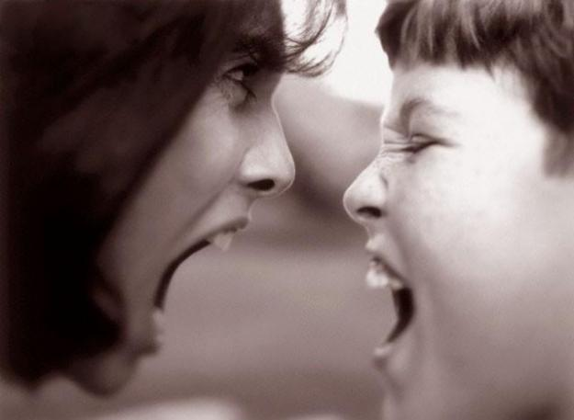  Урмары  2017

